Міністерство освіти і науки України

Центральноукраїнський національний технічний університет

Механіко-технологічний факультет

ЗВІТ

ПРО ВИКОНАННЯ ЛАБОРАТОРНОЇ РОБОТИ № 9

з навчальної дисципліни

“Базові методології та технології програмування”

Реалізація програмних модулів розгалужених та ітераційних обчислювальних процесів

ЗАВДАННЯ ВИДАВ

доцент кафедри кібербезпеки та програмного забезпечення

Доренський О. П.

[https://github.com/odorenskyi/](https://github.com/odorenskyi/Dmytro-Parkhomenko-KB18)

ВИКОНАВ

студент академічної групи КБ-23

Захарченко А.О

ПЕРЕВІРИВ

викладач кафедри кібербезпеки

та програмного забезпечення

Ганна ДРЄЄВА

Кропивницький – 2024

**Тема:** Реалізація програмних модулів розгалужених та ітераційних обчислювальних процесів

**Мета:** набути ґрунтовних вмінь і практичних навичок реалізації технології модульного програмування, застосування операторів С/С++ арифметичних, логічних, побітових операцій, умови, циклів та вибору під час розроблення статичних бібліотек, заголовкових файлів та програмних засобів у кросплатформовому середовищі Code::Blocks.

**Варіант:20**

**Завдання 9.1**

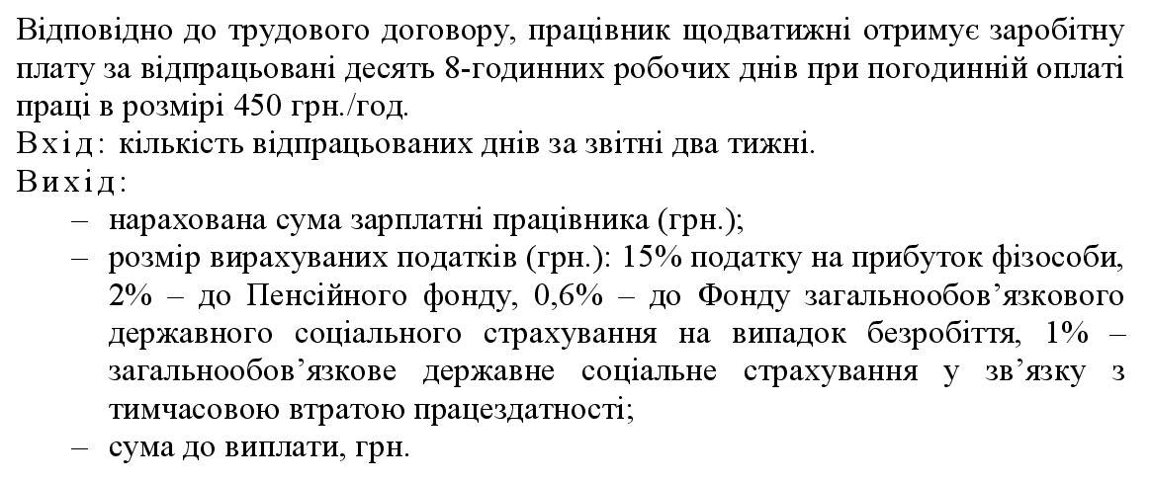

**Лістинг 9.1**

void myFunction_1()

{

int a,b,c,d,e,f,g,h;

cout << "Згiдно з задачою працiвник заробляє 450грн/год " << endl;

cout << "Тому за два тижнi(112год) вiн заробить 50400грн " << endl;

a = (50400 * 15) / 100;

cout << "Скiльки потрiбно заплатити податку на прибуток фiзособи(15%):" << a << endl;

b = 50400 - a;

cout << "Кошти якi є на руках:" << b << endl;

c = (b * 2) / 100;

cout << "Скiльки потрiбно заплатити пенсiйного податку(2%)" << c << endl;

d = b - c;

cout << "Кошти якi є на руках:" << d << endl;

e = (d * 0.6) / 100;

cout << "Скiльки потрiбно заплатити податку до Фонду(0.6%)" << e <<endl;

f = b - c;

cout << "Кошти якi є на руках:" << f <<endl;

g = (d * 1) / 100;

cout << "Скiльки потрiбно заплатити податку на загально обов'язкове(1%)" << g << endl;

h = f - g;

cout << "Кошти якi є на руках:" << h << endl;

cout << "Отже кошти якi отримає парацiвник на виходi:" << h <<endl;

**Результат:**

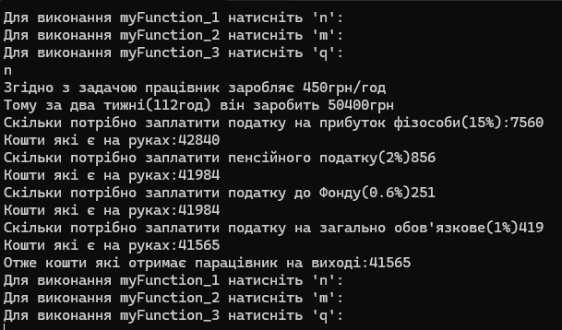

**Завдання 9.2**

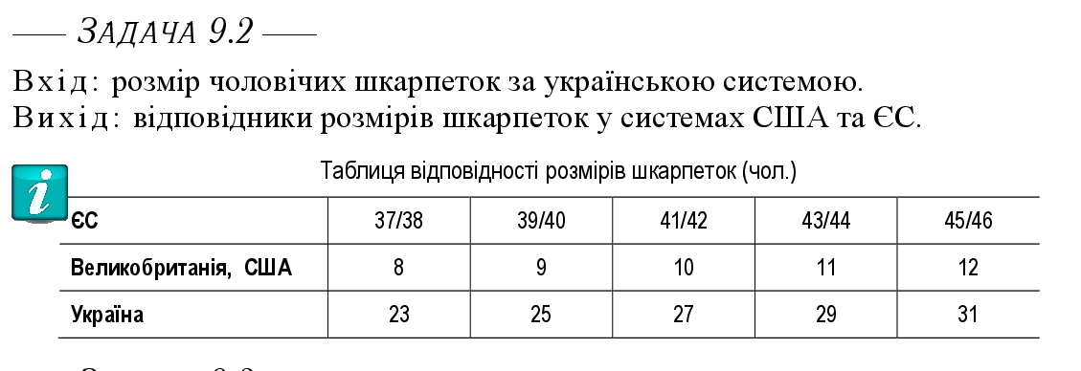

**Лістинг 9.2**

void myFunction_2(int size)

{

switch (size)

{

case 23: cout << "За європейским стандартом це 37/38, а за стандартом Британiї та США це 8" << endl;break;

case 25: cout << "За європейским стандартом це 39/40, а за стандартом Британiї та США це 9" << endl;break;

case 27: cout << "За європейским стандартом це 41/42, а за стандартом Британiї та США це 10" << endl;break;

case 29: cout << "За європейским стандартом це 43/44, а за стандартом Британiї та США це 11" << endl;break;

case 31: cout << "За європейским стандартом це 45/46, а за стандартом Британiї та США це 12" << endl;break;

default: cout << "Такого розмiру немає, спробуйте iнший" << endl;

}

}

**Результат:**

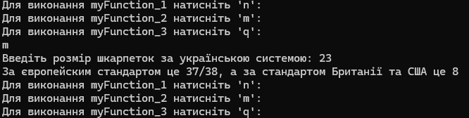

**Завдання 9.3**

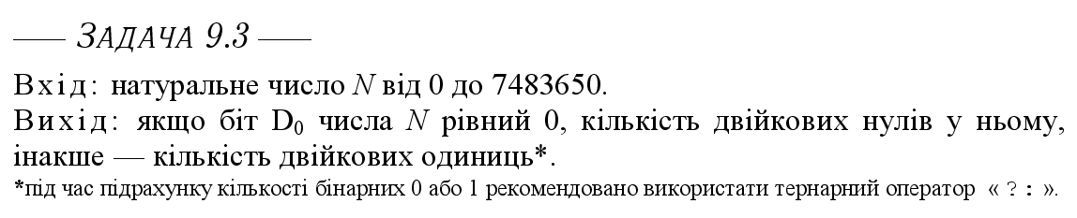

**Лістинг 9.3**

void myFunction_3(int N)

{

cout << "Введiть значення вiд 0 до 7483650 " << endl;

cin >> N;

if (N > 7483650)

{

cout << "Ваше число не пiдходить у вказаний дiапазон";

}

else

{

if (N == 0)

{

cout << "0";

}

else {

int binaryNum[32];

int i = 0;

while (N > 0)

{

binaryNum[i] = N % 2;

N = N / 2;

i++;

}

int count = (binaryNum[0] == 0) ? i : 0;

for (int j = 0; j < i; j++)

{

if (binaryNum[j] == 0)

{

count++;

}

}

for (int j = i - 1; j >= 0; j--)

cout << binaryNum[j];

cout << endl << "Кiлькiсть бiнарних " << (binaryNum[0] == 0 ? "нулiв" : "одиниць") << ": " << count << endl;

}

}

if (N < 0) N = -N;

char b;

if (N < 100) b = '99';

b = (N / 100) % 10 + '0';

}

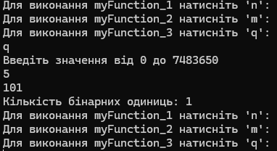**Результат:**

**Завдання 9.4**

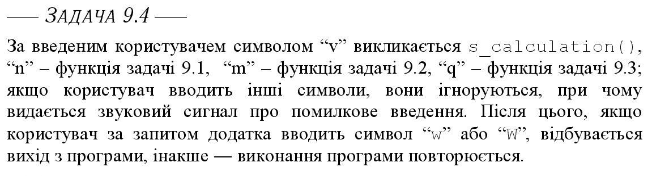

Лістинг 9.4

#include <iostream>

using namespace std;

void myFunction_1()

{

int a,b,c,d,e,f,g,h;

cout << "Згiдно з задачою працiвник заробляє 450грн/год " << endl;

cout << "Тому за два тижнi(112год) вiн заробить 50400грн " << endl;

a = (50400 * 15) / 100;

cout << "Скiльки потрiбно заплатити податку на прибуток фiзособи(15%):" << a << endl;

b = 50400 - a;

cout << "Кошти якi є на руках:" << b << endl;

c = (b * 2) / 100;

cout << "Скiльки потрiбно заплатити пенсiйного податку(2%)" << c << endl;

d = b - c;

cout << "Кошти якi є на руках:" << d << endl;

e = (d * 0.6) / 100;

cout << "Скiльки потрiбно заплатити податку до Фонду(0.6%)" << e <<endl;

f = b - c;

cout << "Кошти якi є на руках:" << f <<endl;

g = (d * 1) / 100;

cout << "Скiльки потрiбно заплатити податку на загально обов'язкове(1%)" << g << endl;

h = f - g;

cout << "Кошти якi є на руках:" << h << endl;

cout << "Отже кошти якi отримає парацiвник на виходi:" << h <<endl;

}

void myFunction_2(int size)

{

switch (size)

{

case 23: cout << "За європейским стандартом це 37/38, а за стандартом Британiї та США це 8" << endl;break;

case 25: cout << "За європейским стандартом це 39/40, а за стандартом Британiї та США це 9" << endl;break;

case 27: cout << "За європейским стандартом це 41/42, а за стандартом Британiї та США це 10" << endl;break;

case 29: cout << "За європейским стандартом це 43/44, а за стандартом Британiї та США це 11" << endl;break;

case 31: cout << "За європейским стандартом це 45/46, а за стандартом Британiї та США це 12" << endl;break;

default: cout << "Такого розмiру немає, спробуйте iнший" << endl;

}

}

void myFunction_3(int N)

{

cout << "Введiть значення вiд 0 до 7483650 " << endl;

cin >> N;

if (N > 7483650)

{

cout << "Ваше число не пiдходить у вказаний дiапазон";

}

else

{

if (N == 0)

{

cout << "0";

}

else {

int binaryNum[32];

int i = 0;

while (N > 0)

{

binaryNum[i] = N % 2;

N = N / 2;

i++;

}

int count = (binaryNum[0] == 0) ? i : 0;

for (int j = 0; j < i; j++)

{

if (binaryNum[j] == 0)

{

count++;

}

}

for (int j = i - 1; j >= 0; j--)

cout << binaryNum[j];

cout << endl << "Кiлькiсть бiнарних " << (binaryNum[0] == 0 ? "нулiв" : "одиниць") << ": " << count << endl;

}

}

if (N < 0) N = -N;

char b;

if (N < 100) b = '99';

b = (N / 100) % 10 + '0';

}

int main()

{

setlocale(LC_ALL, "ukr");

char userInput;

do

{

cout << "Для виконання myFunction_1 натиснiть 'n': " << endl;

cout << "Для виконання myFunction_2 натиснiть 'm': " << endl;

cout << "Для виконання myFunction_3 натиснiть 'q': " << endl;

cin >> userInput;

if (tolower(userInput) == 'n')

{

myFunction_1();

}

if (tolower(userInput) == 'm')

{

int size;

cout << "Введiть розмiр шкарпеток за українською системою: ";

cin >> size;

myFunction_2(size);

}

if (tolower(userInput) == 'q')

{

myFunction_3(0);

}

if (tolower(userInput) == 'w')

{

cout << "Для закiнчення натиснiть 'w': ";

}

if (tolower(userInput) != 'n')

{

}

}

while (tolower(userInput) != 'w');

return(0);

}

**Висновок:** у ході виконання лабораторної роботи номер 9, були покращені навички написання коду на мові програмування С++. Проведено глибший аналіз та розуміння циклів. Було повторено switch та tolower.